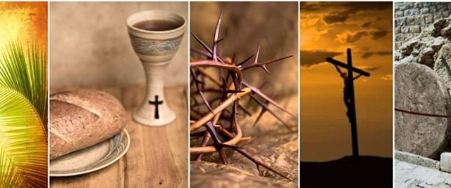

|  |
| --- |
| **SEMANA SANTA - 5 A 12 ABRIL** |
|  |
| **05 / 04** |
| **Domingo de Ramos – Celebração da Paixão do Senhor – Igreja Paroquial: 11h** |
| **09/04** |
| **5ª feira Santa – Celebração da Ceia do Senhor – Igreja Paroquial: 19h** |
| **10/04** |
| **6ª feira Santa – Celebração da Paixão do Senhor – Igreja Paroquial: 15h** |
| **11/04** |
| **Sábado Santo – Vigília Pascal – Igreja Paroquial: 21h30** |
| **12/04** |
| **Domingo de Páscoa – Igreja Paroquial: 11h** |
| **EVENTOS SEM PÚBLICO** |
| **Acompanhe em:** |
| <https://www.paroquiaajudalisboa.com/> |
| Aceder à página e clicar em “Transmissão em directo” |
| **ou** |
| <https://live.paroquiaajudalisboa.com/> |
|  |
| **Paróquia de Nossa Senhora da Ajuda** |